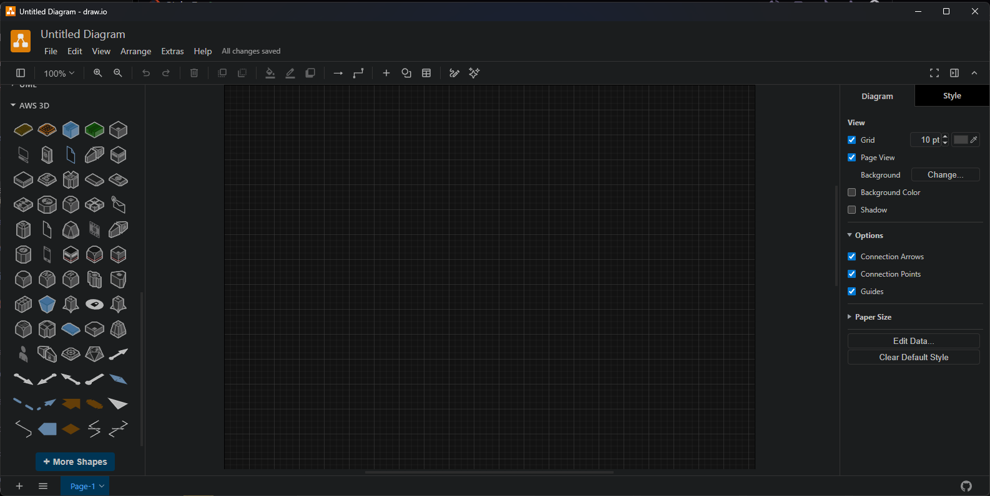
Recurso AWS 3D foi adicionado, fornecendo um pacote de elementos visuais modulares.
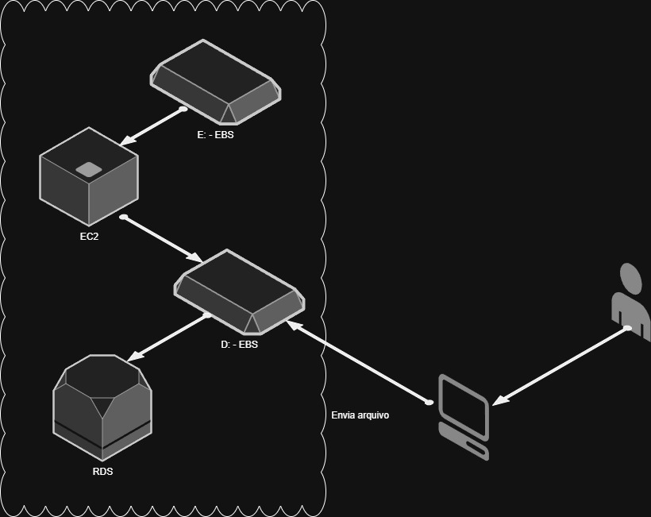Desenho de arquitetura feito utilizando o software Draw.io

